- 估价项目名称：

北京市通州区“燕保马驹桥家园”1号楼、4号楼商业用房及部分地下仓储用房房地产市场租金水平评估

- 估价委托人：
北京市保障性住房建设投资中心

- 房地产估价机构：
北京康正宏基房地产评估有限公司

- 注册房地产估价师：
吴薇（注册号：1419970001）、郑燚（注册号：1120070131）

- 估价报告出具日期：
2019年12月16日

- 估价报告编号：
康正评字2019-1-0668-F01ZLGJ2号
致估价委托人函
北京市保障性住房建设投资中心：
受贵公司的委托，我公司对北京市通州区“燕保马驹桥家园”1号楼、4号楼商业用房及部分地下仓储用房房地产市场租金水平进行了评估。
估价对象：估价对象为位于北京市通州区“燕保马驹桥家园”1号楼、4号楼商业用房及部分地下仓储用房房地产。估价对象所属“燕保马驹桥家园”为公共租赁住房项目，估价对象为该项目部分配套商业及地下仓储用房。根据估价委托人提供的《评估项目明细表》，估价对象建筑面积共计为12923.85平方米，其中商业用房建筑面积为3720.26平方米，地下仓储用房建筑面积为9203.59平方米。具体如下：
序号 | 楼号 | 部位 | 楼层 | 用途 | 建筑面积（㎡）
1 | 1# | 3F | 3 | 商业 | 666.83
2 | 1# | 2F | 2 | 商业 | 666.83
3 | 1# | 1F | 1 | 商业 | 310.84
4 | 1# | B1 | -1 | 商业 | 616.94
小计 |  |  |  |  | 2261.44
5 | 4# | 2F | 2 | 商业 | 762.86
6 | 4# | 1F | 1 | 商业 | 695.96
小计 |  |  |  |  | 1458.82
商业用房总计 |  |  |  |  | 3720.26
7 | 4# | B1 | -1 | 仓储 | 140.86
8 | 4# | B2 | -2 | 仓储 | 1342.45
9 | 6# | B1 | -1 | 仓储 | 821.94
10 | 8# | B2 | -2 | 仓储 | 639.37
11 | 9# | B2 | -2 | 仓储 | 952.89
12 | 10# | B2 | -2 | 仓储 | 664.24
13 | 13# | B1、B2 | -2至-1 | 仓储 | 1342.73
14 | 14# | B1、B2 | -2至-1 | 仓储 | 1283.86
15 | 15# | B1、B2 | -2至-1 | 仓储 | 2015.25
仓储用房总计 |  |  |  |  | 9203.59
合计 |  |  |  |  | 12923.85

估价目的：为估价委托人了解将该资产整体承包至其全资子企业进行经营的价格提供参考依据。
价值时点：2019年11月1日
价值类型：根据房地产估价规范、国家现行有关标准规定和项目的具体要求，本次评估采用的是市场价值标准。根据《房地产估价基本术语标准》[GB/T50899-2013]，市场价值是经适当营销后，由熟悉情况、谨慎行事且不受强迫的交易双方，以公平交易方式在价值时点自愿进行交易的金额。
估价方法：本次评估采用的估价方法为比较法。
估价结果：评估专业人员根据估价的目的，按照估价的程序，采用科学的估价方法，在认真分析现有资料的基础上，结合本次估价的特殊要求，通过仔细测算和认真分析各种影响房地产价格的因素，确定估价对象于价值时点的房地产市场租金水平，详见估价结果一览表。
估价结果一览表
序号 | 楼号 | 部位 | 楼层 | 用途 | 建筑面积（㎡） | 租金（元/㎡·天）（含税） | 加权平均租金（元/㎡·天）（含税）
1 | 1# | 3F | 3 | 商业 | 666.83 | 1.5 | 1.58
2 | 1# | 2F | 2 | 商业 | 666.83 | 1.6 | 1.58
3 | 1# | 1F | 1 | 商业 | 310.84 | 2.04 | 1.58
4 | 1# | B1 | -1 | 商业 | 616.94 | 1.4 | 1.58
5 | 4# | 2F | 2 | 商业 | 762.86 | 1.6 | 1.79
6 | 4# | 1F | 1 | 商业 | 695.96 | 2 | 1.79
商业用房总计 |  |  |  |  | 3720.26 | —— | 1.66
7 | 4# | B1 | -1 | 仓储 | 140.86 | 0.27 | 0.27
8 | 4# | B2 | -2 | 仓储 | 1342.45 | 0.27 | 0.27
9 | 6# | B1 | -1 | 仓储 | 821.94 | 0.27 | 0.27
10 | 8# | B2 | -2 | 仓储 | 639.37 | 0.27 | 0.27
11 | 9# | B2 | -2 | 仓储 | 952.89 | 0.27 | 0.27
12 | 10# | B2 | -2 | 仓储 | 664.24 | 0.27 | 0.27
13 | 13# | B1、B2 | -2至-1 | 仓储 | 1342.73 | 0.27 | 0.27
14 | 14# | B1、B2 | -2至-1 | 仓储 | 1283.86 | 0.27 | 0.27
15 | 15# | B1、B2 | -2至-1 | 仓储 | 2015.25 | 0.27 | 0.27
仓储用房总计 |  |  |  |  | 9203.59 | —— | 0.27
商业用房建议整租价格（元/㎡•天）（含税） |  |  |  |  |  |  | 1.33
仓储用房建议整租价格（元/㎡•天）（含税） |  |  |  |  |  |  | 0.22
因市场情况复杂，且考虑估价对象现状周边已建成小区分布较分散，商服氛围差，全部整体出租会对租赁价格产生较大影响，评估专业人员建议商业用房整租价格以1.33元/建筑面积平方米·天（含税）左右入市，地下仓储用房整租价格以0.27元/建筑面积平方米·天（含税）左右入市，但实际租赁价格将受租赁双方对项目心理预期的影响，会出现一定范围内的浮动。此外，经调查，估价对象所在区域类似物业租金有小幅增长，一般为1%-3%之间，考虑到估价对象目前位于小区内部，商业氛围差，可视性及人流量差，评估专业人员认为经营初期可有3-5年培养期，建议前3年租金不变，3年后租金以每年1%或者每2年3%的方式递增；地下仓储用房租金以每2年1%或者每3年2%的方式递增。

（此页无正文）

顺致

商祺

北京康正宏基房地产评估有限公司
法定代表人：
二○一九年十二月十六日

目 录
估价师声明 5
估价假设和限制条件 6
估价结果报告 9
一、估价委托人 9
二、房地产估价机构 9
三、估价目的 9
四、估价对象 9
五、影响房地产价格因素分析 11
（一）估价对象描述与分析 11
（二）市场背景描述与分析 13
六、价值时点 20
七、价值类型 20
八、估价原则 20
九、估价依据 21
十、估价方法 22
十一、估价结果 22
十二、参与本次估价工作的评估专业人员 24
十三、实地查勘期 24
十四、估价作业期 24
附 件 25
- 《关于燕保马驹桥家园商业、仓储项目租金的委托评估函》
- 估价对象所在位置示意图
- 估价对象实地查勘情况和相关照片
- 《评估项目明细表》
- 《法定代表人授权委托书》[编号：[2019]-01-07]复印件
- 房地产估价机构《营业执照（副本）》复印件
- 房地产估价机构资质证书复印件
- 评估专业人员执业证书复印件

估价师声明

注册房地产估价师郑重声明：

（一）注册房地产估价师在本估价报告中对事实的说明是真实的和准确的，没有虚假记载、误导性陈述和重大遗漏。

（二）本估价报告中的分析、意见和结论是注册房地产估价师独立、客观、公正的专业分析、意见和结论，但受到本估价报告中已说明的估价假设和限制条件的限制。

（三）注册房地产估价师与估价报告中的估价对象没有现实或潜在的利益，与估价委托人及估价利害关系人没有利害关系，也对本估价报告中的估价对象、估价委托人及估价利害关系人没有偏见。

（四）注册房地产估价师依照中华人民共和国国家标准《房地产估价规范》及《房地产估价基本术语标准》，由中华人民共和国建设部、中国人民银行、中国银行业监督管理委员会联合颁布的《房地产抵押估价指导意见》，以及相关房地产估价专项标准进行估价工作，撰写本估价报告。

（五）本估价报告估价结果仅作为估价委托人在本次估价目的下使用，不得做其他用途。未经本估价机构书面同意，本估价报告的全部或任何一部分均不得向估价委托人、报告使用者、报告审查部门之外的单位和个人提供，也不得以任何形式公开发表。

（六）本估价报告由北京康正宏基房地产评估有限公司负责解释。

估价假设和限制条件

（一）本次估价的一般假设
1.在价值时点的房地产市场为公开、平等、自愿的交易市场。
2.本报告的估价结果为正常条件下的公开市场价值，房地产交易需要交易双方在了解足够的市场信息，拥有足够的谈判时间，经过谨慎的考虑和对房地产市场进行合理预期，并具体考虑交易双方的偏好等条件下方能实现。对于房地产市场的波动及快速变现等特殊交易因素可能导致房地产价格有较大幅度的变化，本报告未考虑这种变化对估价对象价值产生的影响。
3.本次评估设定估价对象的国有建设用地使用权和建筑物所有权均为合法方式取得，且估价对象能够正常上市交易。
4.评估专业人员已对估价委托人所提供的、本估价报告所依据的估价对象的权属以及其他相关资料进行了检查，无理由怀疑其合法性、真实性、准确性和完整性。本次评估设定估价委托人提供的资料合法、属实，并且提供了与本次评估有关的所有资料，没有保留及隐瞒。
5.估价对象建筑面积以估价委托人提供的《评估项目明细表》上载明的为依据。
6.评估专业人员对估价对象实物状况及其区位状况进行了一般性查勘，并对房屋安全以及环境污染等影响估价对象价值的重大因素给予了关注，在无理由怀疑估价对象存在隐患且无相应的专业机构进行鉴定、检测的情况下，设定估价对象能够正常安全使用。
7.任何有关估价对象的运作方式、程序符合国家、地方的有关法律、法规。
8.本次估价结果未考虑国家宏观政策发生重大变化以及遇有自然力和其他不可抗力对估价结果的影响。
9.估价结果未考虑估价对象及其运营企业已承担的债务、或有债务及经营决策失误或市场运作失当对其价值的影响。

（二）特殊事项假设前提
1.未定事项假设
（1）估价委托人未提供估价对象权属证明文件，根据其介绍，估价对象为北京市保障性住房建设投资中心所有，其《不动产权证书》尚在办理过程中。本次评估设定估价对象权属清晰、合法、无争议，未被查封或者以其他形式限制其房地产权利，未设定抵押权等他项权利，不涉及第三方权利义务。
（2）截至报告出具日，估价对象《不动产权证书》尚在办理过程中，且尚未办理土地出让手续。故本次评估谨慎考虑，综合估价对象建筑物经济耐用年限及土地使用权法定最高出让年限，按熟短原则设定估价对象商业用房收益期为40年、仓储用房收益期为50年。
2.背离事实假设
无
3.不相一致假设
无
4.依据不足假设
估价对象尚未取得《不动产权证书》，且估价委托人未能提供其《工程竣工验收备案表》。根据估价委托人介绍及评估专业人员现场调查，估价对象建成于2017年，本报告设定估价对象建成于2017年。

三、估价报告使用限制
1.使用范围：本估价报告只能由估价报告载明的报告使用者使用，且只能用于本报告载明的唯一估价目的和用途。
2.估价委托人或者本估价报告使用人应按照法律规定和估价报告载明的使用范围使用本估价报告。估价委托人或者估价报告使用人违反前款规定使用本估价报告的，估价机构和评估专业人员不承担责任。
3.除估价委托人、估价委托合同中约定的其他估价报告使用人和法律、行政法规规定的估价报告使用人之外，其他任何机构和个人不能成为估价报告的使用人。
4.估价报告使用人应当正确理解估价结论。估价结论不等同于估价对象可实现价格，估价结论不应当被认为是对估价对象可实现价格的保证。
5.本报告估价目的是为估价委托人了解将该资产整体承包至其全资子企业进行经营的价格提供参考依据，不做其他估价目的之用。如果估价对象的评估条件或目的发生变化，需重新进行评估。
6.本报告估价结果为价值时点下估价对象土地在现状规划条件、建筑物在现状成新度下的房地产市场租金水平，如估价对象登记用途、建筑面积或建筑物使用状况等评估条件发生变化，估价结果需要做相应的调整直至重新评估。
7.本估价报告中数据全部采用电算化连续计算得出，由于在报告中计算的数据均按四舍五入保留两位小数或取整，故可能出现个别等式左右不完全相等的情况，但不影响计算结果及最终评估结论的准确性。
8.本估价报告在估价机构盖章和注册房地产估价师签章的条件下有效。
9.本估价报告自报告出具日起计算，至2020年12月15日有效。

估价结果报告

一、估价委托人
本次评估估价委托人为北京市保障性住房建设投资中心，为估价对象的委托管理人。

二、房地产估价机构
受托机构：北京康正宏基房地产评估有限公司
资质级别：壹级
资格证书号：建房估证字[2013]081号
有效期限：2019年9月17日至2022年9月16日
注册地址：北京市丰台区芳城园一区16号楼2层2门配套公建01
法定代表人：齐宏
联系人：张婷婷
联系电话：010-82253558-395

三、估价目的
为估价委托人了解将该资产整体承包至其全资子企业进行经营的价格提供参考依据。

四、估价对象
（一）估价对象范围
本次评估估价对象为北京市通州区“燕保马驹桥家园”1号楼、4号楼商业用房及部分地下仓储用房房地产。估价对象范围为其房屋所有权及出让国有建设用地使用权，不包含动产、债权债务、特许经营权等其他财产或权益。
（二）估价对象基本状况
估价对象为位于北京市通州区“燕保马驹桥家园”1号楼、4号楼商业用房及部分地下仓储用房房地产。“燕保马驹桥家园”为公租房项目，估价对象为该项目配套商业及仓储用房，建筑面积共计为12923.85平方米。
（三）土地基本状况
1.估价对象土地为国有土地，土地所有权归国家所有；估价对象尚未取得《不动产权证书》，且估价委托人未能提供估价对象土地用途、土地使用年限等信息及相关土地面积依据。
2.估价对象现状已按规划要求完成开发建设，有一定规划限制条件。
3.估价对象所属项目用地四至：
现状四至：东临空地，南临现状城市支路，西临富力尚悦居，北临空地。
4.估价对象所属项目用地地势较平坦。
5.基础设施状况：
估价对象现状市政基础设施完备，达“七通”（即通路、通电、通讯、通上水、通下水、通热、通燃气）。
（四）建筑物基本状况
估价对象所属“燕保马驹桥家园”项目为公共租赁住房项目。该项目共建有15栋建筑物，其中10栋住宅楼，2栋商业楼，1栋中小学教学楼，1栋幼儿园，1栋养老所。该项目提供公租房共3004套，小套型2174套（建筑面积位于28.55-41.87平方米之间），大套型830套（建筑面积位于56.97-59.5平方米之间），精装修交付。
估价对象为该项目部分商业用房及地下仓储用房房地产。商业用房位于1号楼及4号楼，建筑面积共计为3720.26平方米，房屋内部简单装修，目前为待出租状态。地下仓储用房为该小区4号楼、6号楼、8-10号楼、13-15号楼配套地下1层及地下2层仓储用房，总建筑面积为9203.59平方米，均为毛坯状态，现状空置，等待装修改造后出租使用。
估价对象所在楼宇全部建成于2017年，钢混结构，内部通讯、消防、电梯等设施设备配套齐全。根据评估专业人员实地查勘，估价对象房屋维护情况良好。

五、影响房地产价格因素分析

（一）估价对象描述与分析
1.实物状况分析
（1）土地实物状况
1）土地利用状况：估价对象所在项目现状已完成开发建设，宗地内主要建筑为高层住宅楼。估价对象场地地势较平坦，水文状况良好，工程地质条件良好，无不良地质现象。估价对象地处商业类VI-12级地价区，该用途平均级别容积率为2.5。综上，该地块土地利用程度较好。
2）土地开发程度：估价对象现状市政基础设施达“七通”（即通路、通电、通讯、通上水、通下水、通热、通燃气），保障程度高。
（2）建筑物实物状况
1）建设内容、规模分析
估价对象为“燕保马驹桥家园”部分商业及地下仓储用房房地产，总建筑面积为12923.85平方米。估价对象所在楼宇状况如下：
1号楼为1幢地上3层、地下1层的钢混结构建筑物，为独栋商业楼，建成年代为2017年，外立面刷涂料，房屋内部简单装修，具体装修标准为地面贴地砖、墙面刷涂料（局部贴墙砖）、顶棚毛坯（局部隔栅吊顶），目前为待出租状态，本次评估范围为其全部商业用房，建筑面积为2261.44平方米。
4号楼为1幢地上3层、地下2层的钢混结构建筑物，地上1-3层为商业用房，地下1-2层为仓储用房，建成年代为2017年，外立面刷涂料，房屋内部简单装修，具体装修标准为地面贴地砖、墙面刷涂料、顶棚毛坯，目前为待出租状态，本次评估范围为其1-2层商业用房，建筑面积为1458.82平方米。
地下仓储用房为该小区4号楼、6号楼、8-10号楼、13-15号楼配套地下1层及地下2层仓储用房，总建筑面积为9203.59平方米，均为毛坯状态，现状空置，等待装修改造后出租使用。
上述建筑物楼宇内部通讯、消防、电梯等设施设备配套齐全。根据评估专业人员实地查勘，估价对象房屋维护情况良好。估价对象具体情况如下：
2）装修情况
估价对象装修情况为外立面刷涂料，房屋内部装修情况：商业部分为简单装修、地下仓储部分为毛坯，外门窗均为铝合金门及铝合金窗。
3）成新率
根据评估专业人员实地查勘，估价对象围护墙完好；地面、墙面平整；门窗开启关闭灵活；墙面、顶棚面层涂料完好，设备、管道通畅，水卫、电照设备完好，维护情况良好。结合估价对象的建成年代、建筑结构，采用直线折旧法计算估价对象成新率：
成新率＝1-（1-残值率）×已经使用年限÷经济耐用年限＝1-（1-0%）×（2019-2017）÷60＝97%
2.权益状况分析
（1）土地状况
估价对象土地为国有土地，土地所有权归国家所有；本次评估设定估价对象用途为商业及仓储用房。
（2）建筑物状况
根据估价委托人介绍，估价对象为北京市保障性住房建设投资中心所有，《不动产权证书》尚在办理过程中。本次评估设定估价对象权属清晰、合法、无争议。
（3）他项权利设置
根据估价委托人介绍，估价对象不存在抵押权、租赁权、地役权等他项权利。本次评估设定估价对象不存在抵押权、租赁权、地役权等他项权利。
3.区位状况分析
（1）位置状况
估价对象位于北京市通州区“燕保马驹桥家园”，临近南六环，距南六环路约1.5公里，西距京沪高速约3公里。北距地铁亦庄线经海路站约3公里，地理位置状况较差。
（2）商业繁华度
估价对象所属区域尚处于开发建设阶段，区域成熟度较差，周边1公里内无大型商业，附近配套商业分布较分散，多为社区配套底商，估价对象为小区内部商业楼，商业氛围差，人流量差，可视性差，商业繁华度差。
（3）交通状况
估价对象紧临城市支路，周边通行公交车较少，北距地铁亦庄线经海路站约3公里，出行便捷度较差，附近有地面及地下停车位，停车便捷度较好，周边道路通达状况较差，综合评价交通便捷度较差。
（4）环境状况
估价对象周边环境较干净整洁，绿化率较高，北临凉水河及亦庄湿地公园，自然环境较好；附近人文设施较少，人文环境较差，综合环境状况一般。
（5）外部配套设施状况
估价对象所处区域目前已拥有完善的基础设施配套保障，区内大部分区域基础设施配套目前可达到“七通”（通路、通电、通讯、通上水、通下水、通热、通燃气）条件，且保证程度高。
以估价对象为中心半径2公里范围内的公共服务配套设施齐备状况一般，有银行（中国民生银行、杭州银行）、学校（马驹桥中心小学、北京市通州区红星小学）、购物场所（百尚购物中心）、餐饮等公共服务配套设施。
综上，估价对象位置状况较差，商业繁华度差，交通便捷度较差，环境状况一般，区域内大部分基础设施配套可达“七通”，公共服务配套设施齐备状况一般，估价对象总体区位状况较差。

（二）市场背景描述与分析
1.北京市商业及办公用房房地产市场状况
（1）宏观环境
根据北京市统计局网站公布的数据，2019年1-3季度北京市实现地区生产总值23130.0亿元，按可比价格计算，同比增长6.2%。其中，第三产业实现增加值19160.9亿元，增长6.4%。其中，金融、信息服务、科技服务等优势行业对全市经济增长的贡献率合计达到68.6%。1-3季度，北京市实现市场总消费19805.5亿元，同比增长7.7%。其中，实现服务性消费额11015.6亿元，增长10.2%，对总消费增长的贡献率达到71.8%。实现社会消费品零售总额8789.9亿元，增长4.8%。其中，限额以上批发零售企业实现网上零售额2324.6亿元，同比增长25.5%。从消费形态看，商品零售7914.3亿元，同比增长4.6%；餐饮收入875.5亿元，同比增长6.3%。
1-3季度，在国内经济下行的压力下，北京市经济保持平稳运行。
（2）土地市场
根据北京市规划和国土委员会公示的土地成交信息，2019年3季度北京土地招拍挂市场成交宗地共14宗，总建设用地面积64.27万平方米，成交金额290.2亿元。其中，住宅用地成交8宗，工业用地成交4宗，商业/办公用地成交2宗。
本季度成交的两宗商业/办公用地与2季度相同，分别位于海淀区和北京经济技术开发区，两宗地均有自持要求。海淀区成交地块位于西三旗建材城东路，需100%自持经营不少于20年，自持期满后转让或出售，需经海淀区政府批准后方可办理相关手续；北京京技术开发区成交地块位于河西区，出让年限内全部自持经营。具体成交信息如下：
地块名称 | 详细规划 | 建设用地面积(㎡) | 规划建筑面积(㎡) | 容积率 | 成交日期 | 成交价(万元) | 成交楼面价(元/㎡) | 溢价率
北京经济技术开发区河西区X78C2地块B4综合性商业金融服务业用地 | B4综合性商业金融服务业用地 | 42276.47 | 84552 | ≤2 | 2019-08-29 | 96500 | 11412.96 | 1.58%
北京市海淀区西三旗1811-L04地块B4综合性商业金融服务业用地 | B4综合性商业金融服务业用地 | 22035.93 | 61700 | ≤2.8 | 2019-07-04 | 103700 | 16806.97 | 0

根据2019年3季度城市地价监测结果显示，北京市监测地价整体表现为上涨的趋势，但增幅较上季度收窄，综合地价水平值为地面价69495元/平方米，环比增长率为0.61%。商服用途地价水平值为地面价72697元/平方米，环比增长率为0.67%。

（转下页）

2018年3季度至2019年3季度北京市商服用地地价增长率走势图
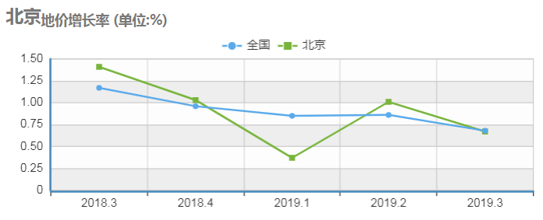
（3）房地产开发
根据北京市统计局网站公布的数据，2019年1-3季度北京市房地产开发投资增长6.8%，增幅继续收窄。1-3季度北京市房屋新开工面积为1525.8万平方米，同比增长1.2%，同比增幅较上季度降低。北京市房屋竣工面积为543.6万平方米，同比下降8%，降幅继续收窄。北京市房屋施工面积为12077.3万平方米，与去年同期相当。临近年关，房地产开发投资力度减弱，新开工面积同比增幅从10.4%降至1.2%，竣工面积仍为下降趋势，但同比降幅收窄；3季度新开工及竣工增减量相当，施工面积总量基本无变化。
1-3季度，办公用房新开工面积为108.9万平方米，同比下降32.1%，降幅扩大；竣工面积为121.1万平方米，同比转降为增，增幅19.7%；施工面积为1910.1万平方米，同比下降12.6%，降幅比例略有增加。
1-3季度，商业营业用房新开工面积为99.6万平方米，同比增长27.9%，增幅收窄；竣工面积为46.8万平方米，同比下降43.7%，降幅收窄；施工面积为1025.5万平方米，同比下降10.1%，同比较上季度略有增加。
（4）房地产市场供需情况
1）办公
供应面：来自中国指数研究院的数据，2019年3季度北京市办公用房批准上市套数为2139套，较去年同期减少约半数，较上季度减少36.4%；批准上市面积为51.11万平方米，较去年同期减少21.6%，但较上季度增加13%；新售办公用房套均面积同比增长51%。累计可售面积264.8万平方米，略低于去年同期，略高于上季度水平；累计可售套数24216套，较去年同期减少15.5%，与上季度水平相当；可售办公用房套均面积同比增长9.4%。
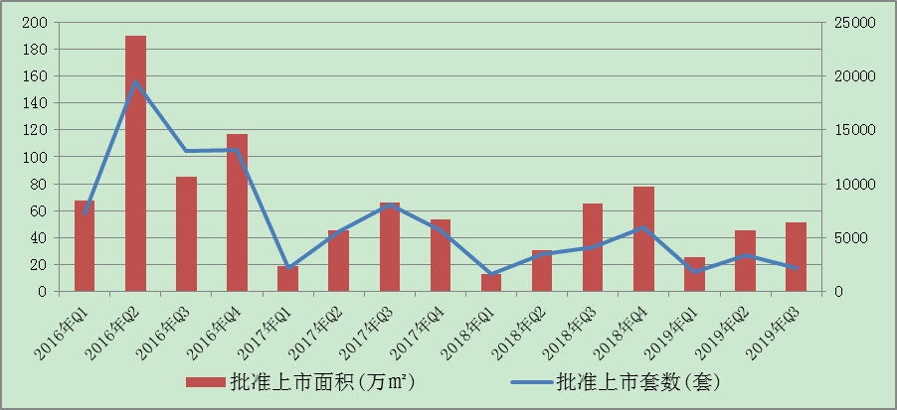
在区域分布上，本季度近郊与远郊的供应情况相当，近郊区占比50.2%，远郊区占比49.8%。
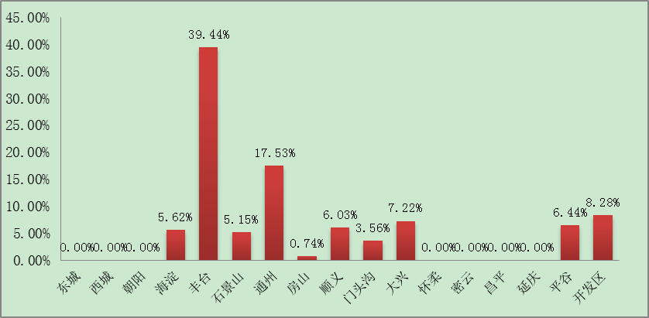
销售市场：2019年3季度，办公用房销售面积22.32万平方米，销售套数2123套，较去年同期及上季度均有所下降。成交均价为29962元/平方米，较去年同期低10.8%，较上季度低14.4%。本季度近郊销售均价53816元/平方米，远郊销售均价22110元/平方米。

（转下页）

2019年3季度办公用房销售排名
项目排名（前十名） |  |  | 区域排名 |  | 环线排名
项目名称 | 区县 | 成交均价(元/㎡) | 区域名称 | 成交均价(元/㎡) | 环线名称 | 成交均价(元/㎡)
1.北京壹号院 | 朝阳区 | 135786 | 1.朝阳区 | 121400 | 1.二环内 | 97264
2.屯三里 | 朝阳区 | 115134 | 2.西城区 | 97264 | 2.二至三环间 | 50612
3.金融街中心 | 西城区 | 97264 | 3.丰台区 | 52677 | 3.三至四环间 | 48637
4.鲁能·丰和台 | 丰台区 | 80436 | 4.东城区 | 47852 | 4.四至五环间 | 34462
5.北京丰台金茂广场 | 丰台区 | 61489 | 5.石景山区 | 46397 | 5.六环外 | 23230
6.启皓中心 | 朝阳区 | 60277 | 6.昌平区 | 32879 | 6.五至六环间 | 23207
7.京投银泰·琨御府 | 海淀区 | 58238 | 7.海淀区 | 31816
8.紫御长安 | 石景山区 | 54282 | 8.门头沟区 | 27954
9.融汇国际大厦 | 海淀区 | 52500 | 9.通州区 | 23887
10.通州富力中心 | 通州区 | 50568 | 10.大兴区 | 23758
 |  |  | 11.顺义区 | 21607
 |  |  | 12.房山区 | 19094
 |  |  | 13.平谷区 | 15329

2）商业
供应面：来自中国指数研究院的数据，2019年3季度北京市商业用房批准上市套数为769套，批准上市面积为34.17万平方米，套均面积444平方；批准上市套数环比、同比均有所降低，因套型面积增加，批准上市面积较上季度上涨21.2%，同比增加45%，套均面积为去年同期2倍。2019年3季度，商业用房累计可售套数6278套，与上季度相当，略低于去年同期；可售面积130.1万平方米，同比下降10%，环比增长14.8%。

（转下页）

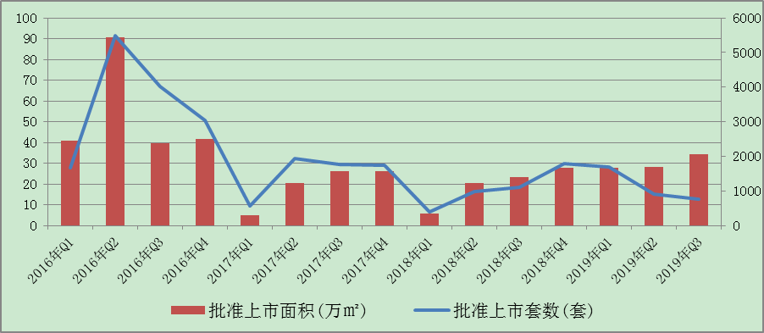
从区域分布上看，本季度近郊与远郊的供应比例相近。近郊区占比为44.1%，集中于海淀区；远郊区占比为55.9%，集中于大兴区及房山区。
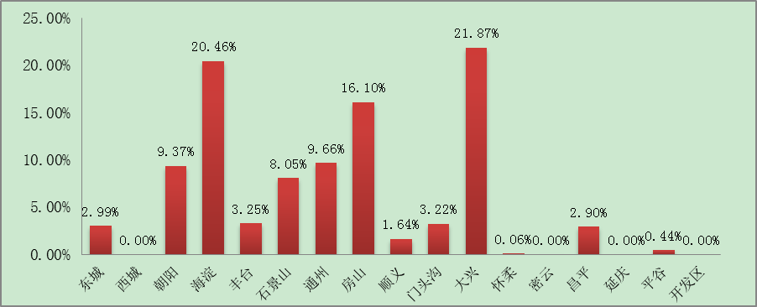
销售市场：2019年3季度，商业用房销售面积12.15万平方米、销售套数717套，同比、环比均下降约20%。成交均价为38419元/平方米，高于去年同期20%，高于上季度45.3%。从区域分布上看，3季度近郊与远郊的销量相当，远郊区略高于近郊区；近郊销售均价46220.74元/平方米，略低于上季度；远郊销售均价30959元/平方米，高于上季度。
2019年3季度商业用房销售排名
项目排名（前十名） |  |  | 区域排名 |  | 环线排名
项目名称 | 区县 | 成交均价(元/㎡) | 区域名称 | 成交均价(元/㎡) | 环线名称 | 成交均价(元/㎡)
1.长安太和 | 东城区 | 136573 | 1.西城区 | 110000 | 1.三至四环间 | 82158
2.北京壹号院 | 朝阳区 | 133630 | 2.东城区 | 66460 | 2.二环内 | 67052
3.金融街中心 | 西城区 | 110000 | 3.丰台区 | 48627 | 3.四至五环间 | 42553
4.融汇国际大厦 | 海淀区 | 99999 | 4.门头沟区 | 42706 | 4.五至六环间 | 30503
5.复地中心 | 通州区 | 99035 | 5.朝阳区 | 40580 | 5.二至三环间 | 29771
6.通州万达广场 | 通州区 | 98900 | 6.石景山区 | 39220 | 6.六环外 | 27536
7.使馆壹号院 | 东城区 | 93083 | 7.平谷区 | 37916
8.北京丰台金茂广场 | 丰台区 | 85150 | 8.通州区 | 36985
9.远洋天著春秋 | 石景山区 | 75711 | 9.房山区 | 32664
10.西融中心 | 门头沟区 | 71111 | 10.怀柔区 | 32240
11.长安太和 | 东城区 | 136573 | 11.昌平区 | 29783
 |  |  | 12.大兴区 | 27583
 |  |  | 13.海淀区 | 26752
 |  |  | 14.顺义区 | 21669
 |  |  | 15.密云区 | 16299

（5）产业政策情况
2019年，为促进消费，北京市政府出台诸多政策以刺激零售市场发展：
2019年2月15日，北京市出台《北京市2019年促消费稳增长措施》，密集制定了大力发展夜间经济、鼓励网络零售健康发展、鼓励发展商业品牌首店、商圈改造提升等政策。
2019年3月1日，北京市商务局发布《关于申报 2019年度商业流通发展项目的通知》，在 以往基本便民服务的基础上，重点扶植新零售门店、消费体验中心、智能快递柜等新型零售业态。
2019年3月25日，北京商务局印发的《关于鼓励发展商业品牌首店的若干措施》正式生 效，按照该措施规定，对在京开设商业品牌首店的企业，最高可获得500万元金额的支持。
（6）可预见未来
目前整体市场经济环境存有一定的压力，而北京市商办类物业整体市场表现相对稳定，但供需双方的市场表现仍趋于保守。
2.估价对象所在区域相应用途房地产市场状况
估价对象位于通州区马驹桥商圈，马驹桥地处北京市东南郊，通州卫星城的西南，紧邻北京经济技术开发区，马驹桥商圈内六环路横跨东西，京津塘高速公路纵贯南北，境内的通马路、漷马路、京马路、通黄公路纵横交错，形成了进京、下卫、入冀、出关的重要交通枢纽。商圈内有723路、821路、826路、927路、976路、通州12路等公交线路。区域内有比格比萨、虾吃虾涮、呷哺呷哺、尚西厨、千悦百度私房菜等餐厅。周边的商业配套有百尚生活广场、金典建材家居广场、物美超市、新海市场等，区域内有中国银行、中国工商银行、中国民生银行、中国邮政局金马桥营业所等金融邮局。马驹桥商圈内有凉水河、凉水河公园等自然环境。凉水河公园是一个全开放式的公共绿地，有通过园林小品、景观园路、绿化造景等景观设计，展现全镇公共环境形象，满足居民健身休闲、娱乐交流、观赏游览等需求。
估价对象所在区域大多为2000年以后建成的商品房，如：富力尚悦居、珠江四季、星悦国际等。建筑类型有别墅、洋房、多层板楼、高层板楼及其配套商业用房等，该区域现阶段区域发展尚不成熟，区域内居住人口较少，房地产价格较市区相对便宜，购买人群大多为年轻人及当地居民。区域内尚无大型商业项目建成，现有的商业用房多为社区配套商业，商业氛围一般，人流量差。随着城市建设的推进，区域内人口的流入，对商业物业需求量将持续增长，周边商业物业有一定增值潜力。据调查，周边首层临街商业用房租赁价格主要集中在3～5元/建筑平方米•天。

六、价值时点
2019年11月1日（评估专业人员实地查勘之日）

七、价值类型
根据房地产估价规范、国家现行有关标准规定和项目的具体要求，本次评估采用的是市场价值标准。根据《房地产估价基本术语标准》[GB/T50899-2013]，市场价值是经适当营销后，由熟悉情况、谨慎行事且不受强迫的交易双方，以公平交易方式在价值时点自愿进行交易的金额。

八、估价原则
我们在本次估价时遵循了以下原则：
（一）独立、客观、公正原则
独立、客观、公正原则要求评估专业人员站在中立的立场上，评估出对各方当事人来说均是公平合理的价格。独立、客观、公正原则是房地产估价的基本原则，也是房地产市场价值估价中的最高行为准则。
（二）合法原则
房地产估价遵循合法原则，应当以估价对象的合法产权、合法使用、合法交易为前提进行。
本次评估设定估价对象在价值时点具有合法的产权且用途合法。
（三）替代原则
替代原则的理论依据是同一市场上相同物品具有相同市场价值的经济学原理。替代原则是保证房地产估价能够通过运用市场资料进行和完成的重要理论前提：只有承认同一市场上相同物品具有相同的市场价值，才有可能根据市场资料对估价对象进行估价。
替代原则也反映了房地产估价的基本原理和最一般的估价过程：房地产估价所要确定的估价结论是估价对象的客观合理价值。对于房地产交易目的而言，该客观合理价值应当是在公开市场上最可能形成或者成立的价格，房地产估价就是参照公开市场上足够数量的类似房地产的近期成交价格来确定估价对象的客观合理价值的。
（四）价值时点原则
估价结论首先具有很强的时间相关性，这主要是考虑到资金的时间价值，在不同的时间点上发生的现金流量对其价值影响是不同的。所以，在房地产估价时统一规定：如果一些款项的发生时点与价值时点不一致，应当折算为价值时点的现值。
估价结论同时具有很强的时效性，这主要是考虑到房地产市场价格的波动性，同一估价对象在不同时点会具有不同的市场价格。所以强调：估价结果是估价对象在价值时点的价值体现，不能将估价结果作为估价对象在其他时点的价值。

九、估价依据
（一）有关的法律、法规及技术标准文件
1. 《中华人民共和国土地管理法》[中华人民共和国主席令第28号]
2. 《中华人民共和国资产评估法》[中华人民共和国主席令第46号]
3. 《中华人民共和国城镇国有土地使用权出让和转让暂行条例》[中华人民共和国国务院令第55号]
4. 《中华人民共和国物权法》[中华人民共和国主席令第62号]
5. 《中华人民共和国城市房地产管理法》[中华人民共和国主席令第72号]
6. 《房地产估价规范》[GB/T 50291-2015]
7. 《房地产估价基本术语标准》[GB/T50899-2013]
8. 《北京市人民政府关于更新出让国有建设用地使用权基准地价的通知》[京政发﹝2014﹞26号]
- 估价委托人提供的资料
1. 《关于燕保马驹桥家园商业、仓储项目租金的委托评估函》
2.《评估项目明细表》
3.《法定代表人授权委托书》[编号：[2019]-01-07]复印件
（三）评估专业人员实地勘查的有关资料
（四）估价机构资质证书

十、估价方法
由于本次评估是为估价委托人了解将该资产整体承包至其全资子企业进行经营的价格提供参考依据，因此我们在认真分析研究估价对象的相关资料，并通过对邻近地区同类物业调查的基础上，根据《房地产估价规范》[GB/T 50291-2015]的估价程序，选用比较法进行估价。估价方法简述如下：
比较法：比较法是选取一定数量的可比实例，将它们与估价对象进行比较，根据其间的差异对可比实例成交价格进行处理后得到估价对象价值或价格的方法。比较法主要用于同类房地产数量较多、经常发生交易且具有一定可比性的房地产。

十一、估价结果
评估专业人员根据估价的目的，按照估价的程序，采用科学的估价方法，在认真分析现有资料的基础上，结合本次估价的特殊要求通过仔细测算和认真分析各种影响房地产租赁价格的因素，确定估价对象于价值时点的房地产市场租金水平，详见估价结果一览表。
估价结果一览表
序号 | 楼号 | 部位 | 楼层 | 用途 | 建筑面积（㎡） | 租金（元/㎡·天）（含税） | 加权平均租金（元/㎡·天）（含税）
1 | 1# | 3F | 3 | 商业 | 666.83 | 1.5 | 1.58
2 | 1# | 2F | 2 | 商业 | 666.83 | 1.6 | 1.58
3 | 1# | 1F | 1 | 商业 | 310.84 | 2.04 | 1.58
4 | 1# | B1 | -1 | 商业 | 616.94 | 1.4 | 1.58
5 | 4# | 2F | 2 | 商业 | 762.86 | 1.6 | 1.79
6 | 4# | 1F | 1 | 商业 | 695.96 | 2 | 1.79
商业用房总计 |  |  |  |  | 3720.26 | —— | 1.66
7 | 4# | B1 | -1 | 仓储 | 140.86 | 0.27 | 0.27
8 | 4# | B2 | -2 | 仓储 | 1342.45 | 0.27 | 0.27
9 | 6# | B1 | -1 | 仓储 | 821.94 | 0.27 | 0.27
10 | 8# | B2 | -2 | 仓储 | 639.37 | 0.27 | 0.27
11 | 9# | B2 | -2 | 仓储 | 952.89 | 0.27 | 0.27
12 | 10# | B2 | -2 | 仓储 | 664.24 | 0.27 | 0.27
13 | 13# | B1、B2 | -2至-1 | 仓储 | 1342.73 | 0.27 | 0.27
14 | 14# | B1、B2 | -2至-1 | 仓储 | 1283.86 | 0.27 | 0.27
15 | 15# | B1、B2 | -2至-1 | 仓储 | 2015.25 | 0.27 | 0.27
仓储用房总计 |  |  |  |  | 9203.59 | —— | 0.27
商业用房建议整租价格（元/㎡•天）（含税） |  |  |  |  |  |  | 1.33
仓储用房建议整租价格（元/㎡•天）（含税） |  |  |  |  |  |  | 0.22
因市场情况复杂，且考虑估价对象现状周边已建成小区分布较分散，商服氛围差，全部整体出租会对租赁价格产生较大影响，评估专业人员建议商业用房整租价格以1.33元/建筑面积平方米·天（含税）左右入市，地下仓储用房整租价格以0.27元/建筑面积平方米·天（含税）左右入市，但实际租赁价格将受租赁双方对项目心理预期的影响，会出现一定范围内的浮动。此外，经调查，估价对象所在区域类似物业租金有小幅增长，一般为1%-3%之间，考虑到估价对象目前位于小区内部，商业氛围差，可视性及人流量差，评估专业人员认为经营初期可有3-5年培养期，建议前3年租金不变，3年后租金以每年1%或者每2年3%的方式递增；地下仓储用房租金以每2年1%或者每3年2%的方式递增。

（转下页）

十二、参与本次估价工作的评估专业人员
注册房地产估价师
姓名 | 注册号 | 签名 | 签名日期
吴薇 | 1419970001 |  | 年 月 日
郑燚 | 1120070131 |  | 年 月 日
其他评估专业人员
姓名 | 相关资格或职称 | 签名 | 签名日期
张婷婷 | —— |  | 年 月 日

十三、实地查勘期
2019年11月1日

十四、估价作业期
2019年11月1日至2019年12月16日

附 件
- 《关于燕保马驹桥家园商业、仓储项目租金的委托评估函》
- 估价对象所在位置示意图
- 估价对象实地查勘情况和相关照片
- 《评估项目明细表》
- 《法定代表人授权委托书》[编号：[2019]-01-07]复印件
- 房地产估价机构《营业执照（副本）》复印件
- 房地产估价机构资质证书复印件
- 评估专业人员执业证书复印件

